实验4 离散信号的DTFT和DFT

实验目的：加深对离散信号的DTFT和DFT的及其相互关系的理解。
实验原理：序列x[n] 的DTFT定义：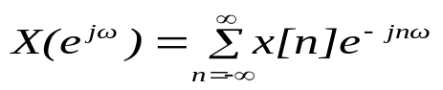

N点序列x[n] 的DFT定义：
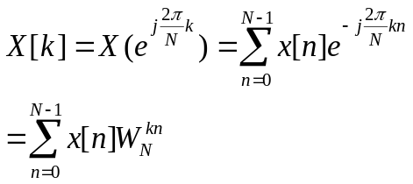
在MATLAB中，对形式为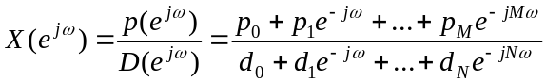的DTDFT可以用函数H=Freqz（num，den，w）计算；可以用函数U=fft（u，N）和u=ifft（U，N）计算N点序列的DFT正、反变换。

实验内容： 分别计算16点序列 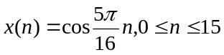的16点和32点DFT，绘出幅度谱图形，并绘出该序列的DTFT图形。

实验要求：讨论DTFT和DFT之间的相互关系。说明实验产生的现象的原因。

